Оптическое управление пропусканием света в гиперболических метаматериалах: металлические наностержни в фотохромных жидких кристаллах
Загравский А.К.¹, Новиков В.Б.¹, Доценко А.А.¹, Давиденко Н.К.², Сотничук С.В.³, Напольский К.C.^{2,3}, Мурзина Т.В¹.
Студент; н.с.; аспирант; студент; н.с.; в.н.с; доцент
¹Московский государственный университет имени М. В. Ломоносова, физический факультет, Москва, Россия
²Московский государственный университет имени М. В. Ломоносова, химический факультет, Москва, Россия
³Московский государственный университет имени М. В. Ломоносова, факультет наук о материалах, Москва, Россия
E-mail: zagravskii.ak22@physics.msu.ru
В фотонике большой интерес вызывают необычные оптические свойства метаматериалов, возникающие при нано- и микроструктурировании оптических сред. Особое внимание привлекают гиперболические метаматериалы (ГММ), представляющие собой металл-диэлектрические нанокомпозиты с сильной одноосной оптической анизотропией. Главные компоненты [ε⊥, ε⊥, ε∥] тензора эффективной диэлектрической проницаемости ГММ, соответствующие направлениям поперек и вдоль оптической оси структуры, имеют противоположные знаки (Re(ε⊥)Re(ε∥)<0), что приводит к гиперболоидной изочастотной поверхности для световых волн в этих средах [4]. Такие свойства могут быть реализованы в (а) многослойных пленках чередующихся нанослоев металла и диэлектрика и (б) массивах металлических наностержней в диэлектрической матрице [3].
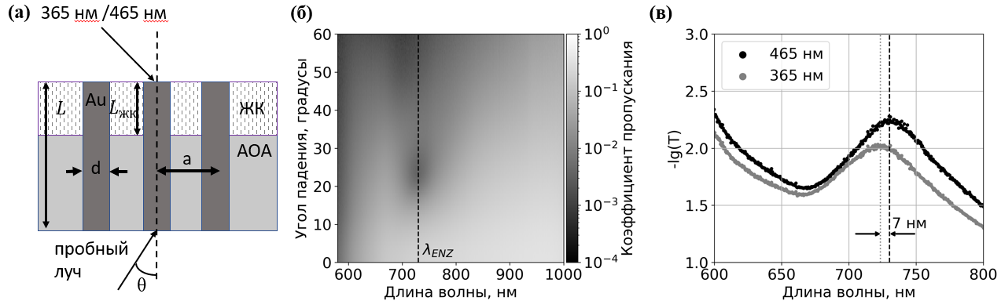
Рисунок 1. (а) Схема ГММ: массив золотых наностержней в матрице АОА, выступающие сегменты которых окружены фотохромной ЖК-смесью. (б) Частотно-угловой спектр пропускания p-поляризованного света. (в) Спектры оптической плотности для угла падения θ≈28° после облучения синим (465 нм) и УФ светом (365 нм).
Спектр эффективной диэлектрической проницаемости ГММ из плазмонных наностержней проявляет несколько важных особенностей, связанных с полюсом ε⊥ (ENP – epsilon near pole) и сменой знака действительной части ε∥ (ENZ – epsilon near zero) [3, 4]. Второе из этих свойств особенно интересно для усиления нелинейных и магнитооптических эффектов в ГММ [3, 4]. ENP-особенность возникает из-за возбуждения в металлических наностержнях локального поверхностного плазмона, связанного с колебанием электронов металла в направлении поперек оси наностержня. Спектральное положение полюса ε⊥ преимущественно определяется типом металла [3]. В свою очередь, длина волны света, соответствующая нулевому значению Re(ε∥), может контролироваться заданием объемной доли металла в композите, длиной наностержней, а также диэлектрической проницаемостью матрицы ГММ [3]. Последнее свойство представляет большой практический интерес в области био- и магнитооптической сенсорики [3, 4], а также открывает возможность управления прохождением света через ГММ путем варьирования показателя преломления окружения наностержней. Перспективными материалами для такой настройки являются фотохромные нематические жидкие кристаллы (ЖК), обладающие высокой оптической анизотропией. В них под действием света происходит обратимый фазовый переход нематик–изотропная жидкость [4]. Именно исследованию эффекта оптического управления пропусканием света ГММ с помощью фотохромных ЖК посвящена данная работа.
В работе исследуется прохождение света через ГММ, состоящие из массива золотых наностержней диаметром 30–35 нм и длиной 700 нм, осажденных в пористую матрицу анодного оксида алюминия (АОА) (Рис. 1(а)) с расстоянием между порами 100 нм. Методом химического растворения верхнего слоя АОА были получены свободностоящие сегменты наностержней, выступающие на 100–150 нм за пределы АОА. Пространство между ними заполняли фотохромной смесью ЖК 5CB и азобензольной компоненты 6DABU [1], обеспечивающей обратимый фазовый переход из нематического в изотропное состояние под действием ультрафиолетового и синего излучения.
Экспериментально обнаружено, что исследуемый метаматериал демонстрирует ENZ-режим диэлектрической проницаемости, проявляющийся минимумом в спектре коэффициента пропускания света вблизи длины волны λ_{ENZ} = 730 нм при наклонном падении p-поляризованного излучения (Рис. 1(б)). При комнатной температуре изотропная фаза ЖК индуцировалась облучением УФ светом с длиной волны 365 нм и интенсивностью 20 мВт/см², а нематическая фаза восстанавливалась при облучении светом 465 нм и интенсивностью 10 мВт/см². Обнаружено, что при переключении ЖК из изотропной фазы в нематическую происходит (а) спектральный сдвиг положения ENZ минимума в длинноволновую область на 7 нм и (б) увеличение коэффициента пропускания в 1.7 раза вблизи λ_{ENZ}. Измерения временной динамики показали характерное время переключения около 10 секунд. Численное моделирование методом конечных разностей во временной области (FDTD) подтвердило наблюдаемый эффект.
Полученные результаты демонстрируют возможность оптического управления пропусканием гиперболического метаматериала на основе плазмонных наностержней, окруженных фотохромными жидкими кристаллами.
Исследование выполнено в рамках государственного задания МГУ имени М.В. Ломоносова.
Литература
- Bobrovsky A., Svyakhovskiy S., Bogdanov A., et al. Photocontrollable photonic crystals based on porous silicon filled with photochromic LC mixture // Adv. Opt. Mater. 2020. V. 8(22). P. 2001267.
- Nicholls L. H., Rodríguez-Fortuño F. J., Nasir M. E., et al. Ultrafast synthesis and switching of light polarization in nonlinear anisotropic metamaterials // Nature Photonics. 2017, vol. 11(10), pp. 628-633.
- Shekhar P., Atkinson J., Jacob Z. Hyperbolic metamaterials: fundamentals and applications //Nano convergence. 2014, vol. 1, pp. 1-17.
- Poddubny A. et al. Hyperbolic metamaterials //Nature photonics. 2013, vol. 7(12), pp. 948-957.

